6.30号新增功能逻辑

功能实现：

1. 地图上每个省显示三个数据 省份，恶意域名数量，总域名数量
2. 鼠标点击省份，下方显示框更新，更新内容为该省注册域名。
3. 显示框需要功能 ①该部分域名显示需要提供分页功能②显示内容字段为 域名名称（domain），性质，分数，注册人姓名，注册人邮箱，注册人电话，所属省份 ③单击域名后跳转到该域名的 “域名画像评估报告”（域名查询）

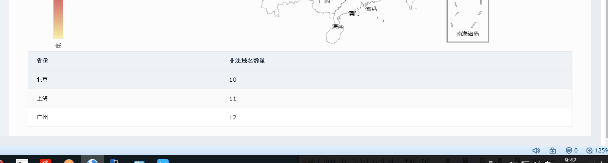

传参要求：

1. 传入两个参数 省份名称&页数 例如province=’河北’&page=3 显示框显示河北的域名第三页
2. 点开页面默认显示全国 参数设定 province=’全国’&page=1
3. 数据格式在DataFormat里面